Об утверждении перечня схем размещения нестационарных объектов для оказания услуг общественного питания (кафе предприятий общественного питания), размещение которых может осуществляться на землях или земельных участках, находящихся в муниципальной собственности, без предоставления земельных участков и установления сервитутов в границах муниципального образования городской округ город-курорт Геленджик
Краснодарского края

В соответствии с пунктом 3 статьи 39.36 Земельного кодекса Российской Федерации, Федеральным законом от 6 октября 2003 года №131-ФЗ «Об общих принципах организации местного самоуправления в Российской Федерации», Федеральным законом от 20 марта 2025 года №33-ФЗ «Об общих принципах организации местного самоуправления в единой системе публичной власти», постановлением Правительства Российской Федерации от 3 декабря 2014 года №1300 «Об утверждении перечня видов объектов, размещение которых может осуществляться на землях или земельных участках, находящихся в государственной или муниципальной собственности, без предоставления земельных участков и установления сервитутов» (в редакции постановления Правительства Российской Федерации от 13 февраля 2026 года №131), постановлением главы администрации (губернатора) Краснодарского края от 6 июля 2015 года №627 «Об установлении Порядка и условий размещения объектов на землях или земельных участках, находящихся в государственной или муниципальной собственности, без предоставления земельных участков и установления сервитута, публичного сервитута на территории Краснодарского края» (в редакции постановления Губернатора Краснодарского края от 9 октября 2025 года №648), учитывая письмо департамента потребительской сферы и регулирования рынка алкоголя Краснодарского края от 5 февраля 2026 года №59-04-06-970/26, руководствуясь статьями 8, 38 Устава муниципального образования городской округ город-курорт Геленджик Краснодарского края, п о с т а н о в л я ю:
1. Утвердить перечень схем размещения нестационарных объектов для оказания услуг общественного питания (кафе предприятий общественного питания), размещение которых может осуществляться на землях или земельных участках, находящихся в муниципальной собственности, без предоставления земельных участков и установления сервитутов в границах муниципального образования городской округ город-курорт Геленджик Краснодарского края (прилагается).
2. Опубликовать настоящее постановление в печатном средстве массовой информации «Официальный вестник органов местного самоуправления муниципального образования город-курорт Геленджик».
3. Разместить настоящее постановление на официальном сайте администрации муниципального образования городской округ город-курорт Геленджик Краснодарского края в информационно-телекоммуникационной сети «Интернет» (admgel.ru) в течение 10 дней со дня вступления его в силу.
4. Постановление вступает в силу со дня его официального обнародования.

Глава муниципального образования
городской округ город-курорт Геленджик
Краснодарского края А.А. Богодистов

ЛИСТ СОГЛАСОВАНИЯ
проекта постановления администрации
муниципального образования городской округ
город-курорт Геленджик Краснодарского края
от__________________ №________________
«Об утверждении перечня схем размещения нестационарных объектов для оказания услуг общественного питания (кафе предприятий общественного питания), размещение которых может осуществляться на землях или земельных участках, находящихся в муниципальной собственности, без предоставления земельных участков и установления сервитутов в границах муниципального образования городской округ город-курорт Геленджик
Краснодарского края»

Проект подготовлен и внесен:
Управлением земельных
отношений администрации
муниципального образования
городской округ
город-курорт Геленджик
Краснодарского края
Начальник управления И.О. Исайко

Проект согласован:
Начальник правового управления
администрации муниципального
образования городской округ
город-курорт Геленджик
Краснодарского края Д.Г. Кулиничев

Начальник управления экономики
администрации муниципального
образования городской округ
город-курорт Геленджик
Краснодарского края А.А. Питер

Заместитель главы
муниципального образования
городской округ
город-курорт Геленджик
Краснодарского края А.М. Кузнецов
Заместитель главы
муниципального образования
городской округ
город-курорт Геленджик
Краснодарского края В.В. Антипов

Заместитель главы
муниципального образования
городской округ
город-курорт Геленджик
Краснодарского края Я.А. Титаренко

Первый заместитель главы
муниципального образования
городской округ
город-курорт Геленджик
Краснодарского края М.П. Рыбалкина

Приложение

УТВЕРЖДЕН
постановлением администрации
муниципального образования городской округ
город-курорт Геленджик Краснодарского края
от____________№______

ПЕРЕЧЕНЬ,
схем размещения нестационарных объектов для оказания услуг общественного питания
(кафе предприятий общественного питания), размещение которых
может осуществляться на землях или земельных участках, находящихся в муниципальной
собственности, без предоставления земельных участков и установления сервитутов
в границах муниципального образования городской округ город-курорт Геленджик Краснодарского края

I. Текстовая часть

Порядковый номер объекта | Адресный ориентир – место размещения объекта (ов) или наименование (описание) территории, на которой предполагается размещение объекта (ов), кадастровый номер земельного участка (в случае его наличия) | Вид объекта (ов), предполагаемых к размещению на соответствующей территории, и их необходимое количество | Площадь территории, на которой планируется размещение объекта (ов), размеры объекта (ов) | Специализация объекта (ов)  (с указанием оказываемой услуги) | Дополнительные требования, предъявляемые  к объекту (ам) | Примечание

1 | 2 | 3 | 4 | 5 | 6 | 7
1 | Краснодарский край,  г.Геленджик, с.Кабардинка, ул.Революционная, №97, вблизи кафе «Мадера». Географические координаты  1 435633.47, 1295503.45  2 435625.88, 1295511.15  3 435623.11, 1295508.05  4 435626.74, 1295505.32  5 435631.73, 1295500.91 | нестационарные объекты для оказания услуг общественного питания  (кафе предприятий общественного питания) | 38 | услуги общественного питания для размещения нестационарных площадок (посадочных мест) при предприятиях общественного питания | правила благоустройства территории муниципального образования город-курорт Геленджик, утвержденные решением Думы муниципального образования город-курорт Геленджик от 31 мая 2022 года №510 (далее – правила благоустройства территории) | период функциони - рования с мая по октябрь

II. Графическая часть
1. Графическое приложение к пункту 1 текстовой части

Схема границ
предполагаемых к использованию земель или части земельного участка на кадастровом и топографическом плане с указанием координат характерных точек границ территории

Объект: Нестационарный объект для оказания услуг общественного питания (кафе предприятий общественного питания).
Порядковый номер объекта: №1.
Адрес (местоположение относительно ориентира) земель или земельного участка, на которых планируется размещения объекта: Краснодарский край, г.Геленджик, с.Кабардинка, ул.Революционная, №97, вблизи кафе «Мадера».
Кадастровый номер земельного участка или кадастровый квартал, на котором планируется размещение объекта: 23:40:0202002.
Площадь предполагаемого места размещения объекта: 38 кв.метров.
Категория земель или земельного участка, на которых планируется размещение объекта: земли населенных пунктов.
Вид разрешенного использования земельного участка, на котором планируется размещение объекта: нет.
Сведения о характерных (поворотных) точках границ и частях границ предполагаемого места размещения объекта
№ точки |  | Координаты в МСК-23
 |  | Х | Y
1 | 435633,47 |  | 1295503,45
2 | 435625,88 |  | 1295511,15
3 | 435623,11 |  | 1295508,05
4 | 435626,74 |  | 1295505,32
5 | 435631,73 |  | 1295500,91

Сведения о наличии доступа к размещаемому объекту: посредством земель (земельных участков) общего пользования.
Сведения об охраняемых объектах (природных, объектах культурного наследия и т.д.): земельный участок находится в границах территории исторического поселения регионального значения, второй зоны горно-санитарной охраны курорта.
Сведения об охранных, санитарно-защитных и иных (в том числе проектируемых) зонах с особыми условиями использования территорий, которые установлены в границах предполагаемого места размещения объекта:
23:00-6.190 Прибрежной защитной полосы Черного моря;
23:00-6.74. Иная зона с особыми условиями использования территории.
Сведения об инженерных сетях: отсутствуют.
Сведения об объектах недвижимости, которые расположены на землях или земельном участке (в том числе кадастровый или иной номер): нет.

СХЕМА ГРАНИЦ
(топографическая съемка)

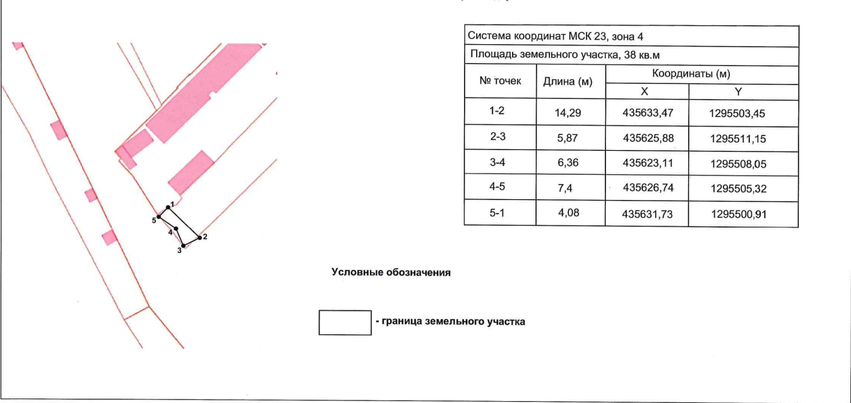

Начальник управления земельных
отношений администрации муниципального
образования городской округ
город-курорт Геленджик Краснодарского края И.О. Исайко

